Vytváření složek
Bez ohledu na to, jestli vytváříte zprávu zcela od začátku nebo ze sdílené šablony, vždy musíte vytvořit alespoň jednu složku.
Vytvoření složky je podobné ve všech funkčních komponentech rozhraní pro zprávy, bez ohledu na to, zda se jedná o šablony, zprávy nebo výstupy. Nejjednodušší je vytvořit složky pro šablony, zprávy a výstupy najednou na začátku (je samozřejmě možné vytvořit je také těsně před každým krokem).
Při vytváření složek doporučujeme používat paralelní jména ve všech funkčních komponentech rozhraní (šablony, zprávy, složky) - usnadňuje to organizaci a vyhledávání.

Příklad postupu při vytvoření složek

Vytvoření složku pro šablony
- Kliněte na odkaz „Šablony „ v sekci „Moje složky“ v pravé části rozhraní.
- Zadejte požadovaný název v poli „Název složky“
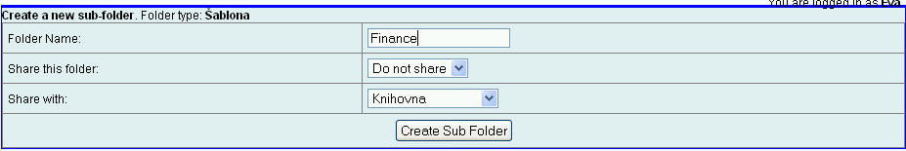
- Pokud chcete složku sdílet, v poli „Sdílet tento adreseář“ vyberte z rozbalovací menu položku sdílet a v dalším poli zvolte knihovnu, se kterou chcete danou složku sdílet. Pokud vytvoříte sdílené složky, uvidí je ostatní uživatelé z dané knihovny v části „sdílené složky“ ve složce nazvané Vaším přihlašovacím jménem.
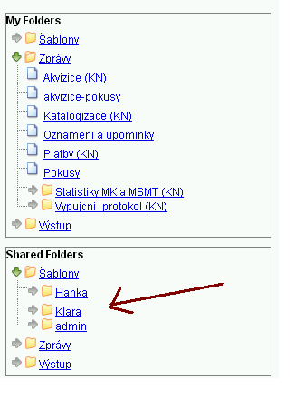
- Klikněte na tlačítko „Vytvořit podsložku“ a poté ve vyskakovacím okně potvrďte vytvoření nové složky tlačítkem „OK“.

Vytvoření složky pro definice zpráv
- Pro vytvoření složek pro definici zpráv postupujte stejně jako při vytvoření složky pro šablony.
- Pokud vytváříte složky pro definici zprávy bezprostředně po složce pro šablony, do polí pro vytvoření složky zpráv se automaticky zkopírují údaje zadané při vytvoření složky pro šablony.

Vytvoření složky pro výstupy
- Postupujte stejně jako při tvorbě složek pro šablony a definice zprávy.
Složky které jste právě vytvořili se nyní zobrazí ve stromu složek (viz navigace v rozhraní pro zprávy).

Správa složky
- Pokud chcete složku přejmenovat, smazat, sdílet nebo naopak zrušit sdílení, klikněte na odkaz „Spravovat složku“ v levé horní části rozhraní.
- Vyberte požadovanou akci (např. přejmenovat složku).
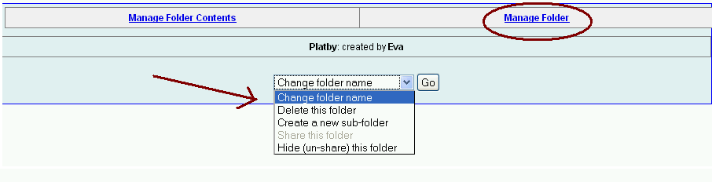{{:zpravy_a_statistiky:zpravy-obsah-slozky2.png|
- Do rozhraní obsahu složky se vrátíte kliknutím na odkaz „Správa obsahu složky“ v pravé horní části rozhraní.

